**用人设岗单位使用说明**

1.使用本单位账号密码，登录研究生院网站**研究生系统（教师入口）**

（<http://192.168.2.185/gmis/login.aspx>）



2.点击左上角“**研工管理**”菜单

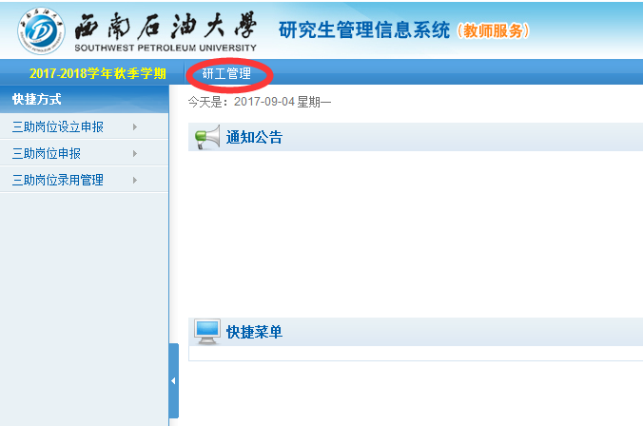

3.点击“**三助管理**”------“**三助岗位设立申报**”

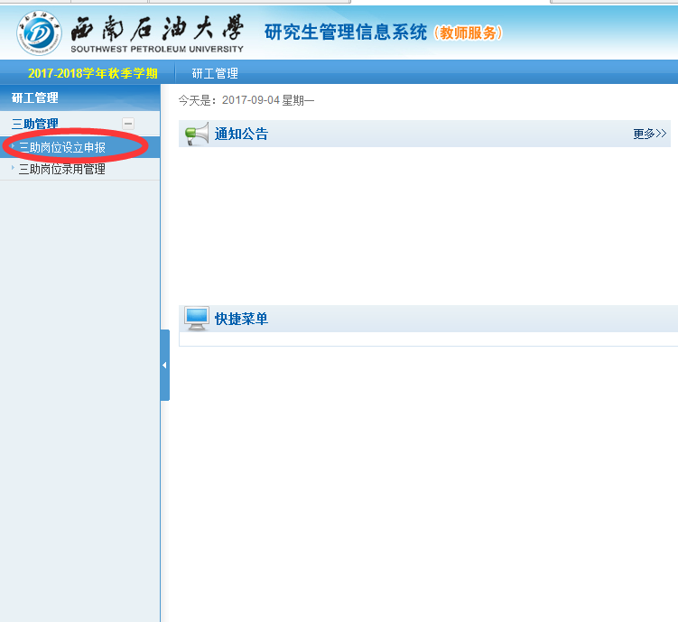

4.点击右侧菜单“**申请**”，根据自身岗位要求，填写岗位相关信息，注意选择“**助管**”岗位，全部完成后，点击“提交申请信息”。

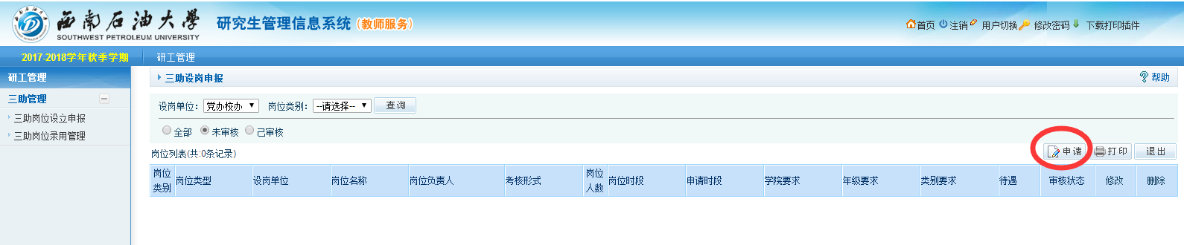 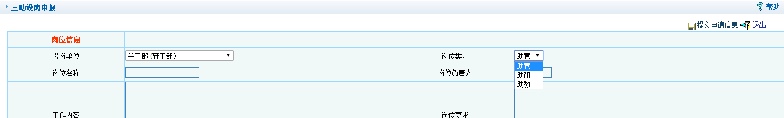

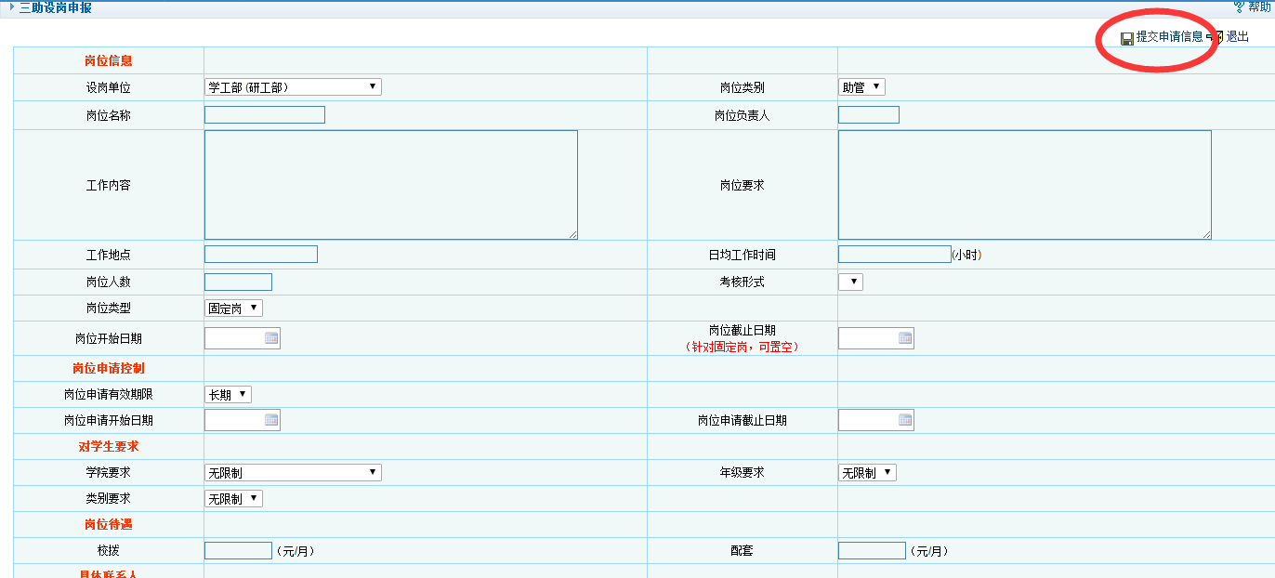

5.岗位申请后，由研工部研究生工作办公室完成岗位审批，审批完成后，学生就可以登录自己的系统选择报名，申请岗位。

6.学生提交申请后，各用人单位可以在“三助岗位录用管理”处，点击查看报名信息，线下面试、确认人选后，可以点击右侧“审核”，按需填写“在岗状态”、“在岗时间”等信息，然后点击接收申请，完成助管岗位聘用工作。

